【資料１】

(例)

危機管理マニュアル

【熱中症】

（令和５年11月改訂版）

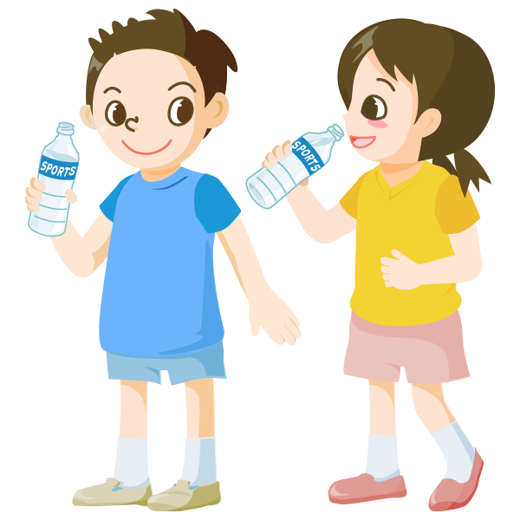

１　熱中症とは

熱中症とは

　・体温を平熱に保つために汗をかき、体内の水分や塩分（ナトリウムなど）の減少や血液の流れが滞るなどして、体温が上昇して重要な臓器が高温にさらされたりすることにより発症する障害の総称です。

　・死に至る可能性のある病態です。

　・予防法を知って、それを実践することで、防ぐことができます。

　・応急処置を知っていれば、重症化を回避し後遺症を軽減できます。

（出典：「熱中症環境保健マニュアル2022」（環境省））

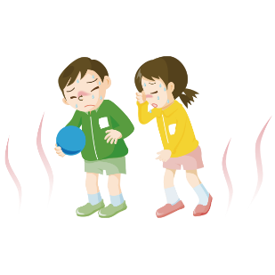○　重病度分類と必要な処置

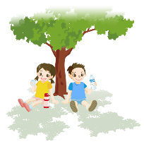

経過観察

重症度Ⅰ度（軽症）

　意識がはっきりしている

　手足がしびれる

めまい、立ちくらみがある

筋肉のこむら返りがある（痛い）

※当日のスポーツには参加しない。

・涼しい場所へ避難する。

・体を冷やし、水分・塩分を補給する。

※誰かがついて見守り、よくならなければ病院へ。



医療機関の受診

重症度Ⅱ度（中等症）

　吐き気がする・吐く

　頭ががんがんする（頭痛）

　からだがだるい（倦怠感）

　意識がなんとなくおかしい

・速やかに医療機関を受診する。

・体を冷やし、水分・塩分を補給する。

※周囲の人が判断し、少しでもおかしいときはすぐに病院へ。

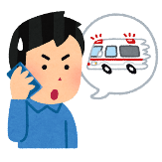

・救急車を呼び、到着までの間、積極的に冷却する。

救急車要請

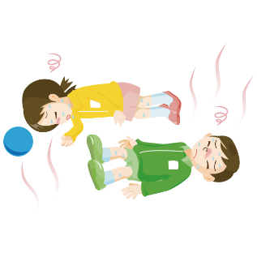

重症度Ⅲ度（重症）

　意識がない

　呼びかけに対し返事がおかしい

　からだがひきつる（けいれん）

　まっすぐ歩けない・走れない

　からだが熱い

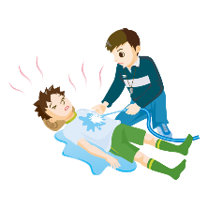

（参考：「熱中症環境保健マニュアル2022」（環境省））

２　予防措置

(1) 暑さ指数（WBGT）を用いた活動判断

暑さ指数（WBGT）とは

　　熱収支に与える影響の大きい気温、湿度、日射・輻射など周辺の熱環境、風（気流）の要素を取り入れた指標で、単位は、気温と同じ℃を用います。

「学校における熱中症対策ガイドライン作成の手引き」（環境省・文部科学省）

　　　　校長は、児童生徒の熱中症を予防するため、必要に応じて担当教職員に指示し、**定期的に暑さ指数（WBGT）計を用いて計測（活動場所で測定）することで環境条件の評価を行う**とともに、下表に基づいて日常生活や運動の実施可否等に関する判断を下します。

暑さ指数（WBGT）は、判断基準の一つです。低い値であっても、運動強度や個人の体調等により、熱中症で救急搬送された事例があります。

|  |  |  |  |  |  |  |
| --- | --- | --- | --- | --- | --- | --- |
| **暑さ**  **指数**  **(WBGT)** | **湿球**  **温度**  **(注１)** | **乾球**  **温度**  **(注１)** | **注意すべき**  **生活活動の**  **目安(注２)** | **日常生活に**  **おける注意**  **事項(注２)** | **熱中症予防運動指針(注１)** | **本校の対応** |
| **31℃**  **以上** | **27℃**  **以上** | **35℃**  **以上** | 全ての生活活動で起こる危険性 | 高齢者においては安静状態でも発生する危険性が大きい。外出はなるべく避け、涼しい室内に移動する。 | 運動は原則中止  特別の場合以外は運動を中止する。  特に子どもの場合には中止すべき。 | 暑熱環境や児童生徒の実態が異なることから、様々な指針を基に、**学校として基準を定める必要があります**。  ***Point!*** |
| **28～**  **31℃**  **(注３)** | **24～**  **27℃** | **31～**  **35℃** | 外出時は炎天下を避け、室内では室温の上昇に注意する。 | 厳重警戒（激しい運動は中止）  熱中症の危険性が高いので、激しい運動や持久走など体温が上昇しやすい運動は避ける。10～20分おきに休憩を取り水分・塩分の補給を行う。暑さに弱い人(注４)は運動を軽減または中止。 |  |
| **25～**  **28℃** | **21～**  **24℃** | **28～**  **31℃** | 中等度以上の生活活動で起こる危険性 | 運動や激しい作業をする際は定期的に十分に休息を取り入れる。 | 警戒（積極的に休憩）  熱中症の危険性が増すので、積極的に休憩を取り適宜、水分・塩分を補給する。激しい運動では、30分おきくらいに休憩を取る。 |  |
| **21～**  **25℃** | **18～**  **21℃** | **24～**  **28℃** | 強い生活活動で起こる危険性 | 一般には危険性は少ないが激しい運動や重労働時には発生する危険性がある。 | 注意（積極的に水分補給）  熱中症による死亡事故が発生する可能性がある。熱中症の兆候に注意するとともに、運動の合間に積極的に水分・塩分を補給する。 |  |
| **21℃**  **以下** | **18℃**  **以下** | **24℃**  **以下** |  |  | ほぼ安全（適宜水分補給）  通常は熱中症の危険は小さいが、適宜水分・塩分の補給は必要である。市民マラソンなどではこの条件でも熱中症が発生するので注意。 |  |

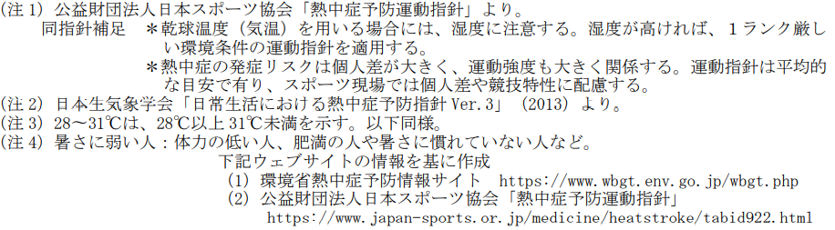

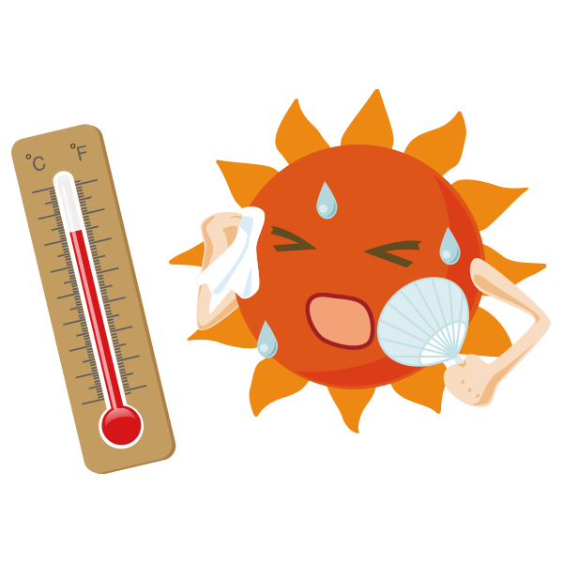

（参考：「学校の『危機管理マニュアル』等の評価・見直しガイドライン」（文部科学省））

　　　　なお、暑さ指数（WBGT）の予測値については、「熱中症予防情報サイト」（環境省）を活用して、実況値・予測値を確認するものとします。

環境省『熱中症予防情報サイト』<https://www.wbgt.env.go.jp/>

　　　　また、その情報は、毎朝、担当教職員が全教職員とメール等を活用して共有するとともに、緊急性がある場合は、校内放送等を活用して適宜発信することとします。

**「熱中症警戒アラート」が発表されたときの対応**

環境省が、「熱中症予防情報サイト」において、発表対象地域内の**暑さ指数（WBGT）算出地点のいずれかで、日最高暑さ指数（※）を33以上と予測した場合**に発表

※一日のうちで最も高い暑さ指数

（参考：「熱中症環境保健マニュアル2022」（環境省））

「熱中症警戒アラート」とは

**◎「熱中症警戒アラート」が発表されたときには、暑さ指数、児童生徒や地域の**

**状況、学校の環境等を勘案し、臨時休業の実施を検討します。**

○　**環境省の「熱中症予防情報サイト」により、自校の所在地又は近隣の地域における**

**暑さ指数予報を確認**する。

○　登下校時の安全が確保でき、空調設備が整備されているなど、暑熱環境の危険性を

低くできる場合には、必ずしも臨時休業とする必要はなく、**状況に応じて判断**する。

【根拠規定】

○　北海道立学校管理規則（昭和32年教育委員会規則第１号）（抄）

　（臨時休業）

第27条　校長は、次の各号のいずれかに該当するときは、臨時に授業を行わないことができる。

　　(1) 学校所在地又は大半の幼児、児童若しくは生徒が居住している地域に、気象等に関する特別警報が発表されたとき等、非常変災その他急迫の事情があるとき。

　(2) その他校務の運営上やむを得ないと校長が認めるとき。

　（臨時休業の報告）

第28条　校長は、前条の規定により臨時に授業を行わなかったときは、速やかに教育長に報告しなければならない。

**学校における対応（例）**

２日前（～前日）

【予測値の確認】（環境省「熱中症予防情報サイト」）

担当：○○先生

□全教職員に通知

□対応の検討（及び決定）

　・臨時休業等　　・教室での授業

　・登下校　　　　・体育

　・各種行事　　　・部活動

・保護者や児童生徒への周知方法

・市町村教育委員会や近隣校との情報共有

　　　　　　　　　　　　など

当日5:00

【予報の確認】

担当：○○先生

□全教職員に通知

前日17:00

【予報の確認】

担当：○○先生

□全教職員に通知

**アラート発表**

**アラート発表**

**アラート発表の可能性あり**

**必要に応じて児童生徒や保護者に通知**

・HPへの掲載　・一斉メール　など

　◎　「熱中症警戒アラート」が発表されていない場合であっても、一定の時間間隔で暑さ指数（WBGT）を測定・記録（活動場所で測定）するなどしながら、児童生徒の状況等に応じて日常生活や運動の実施の可否を判断するとともに、下校時間の繰り上げ等の措置を検討します。

（例）毎朝○：○○に暑さ指数を計測・記録し、以降は○時間ごとに計測・記録を行う。

(2) 熱中症防止の留意点

　　暑さ対策を講じる場合には、校長は、各教職員に指示して、以下の留意点を踏まえ、教育課程の内外を問わず適切な熱中症の防止措置をとります。

|  |  |
| --- | --- |
| 環境の  留意点 | ・直射日光、風の有無：直射日光の下での活動や風がない状態での活動を避ける。  ・急激な暑さ：季節の変わり目などにおいて、急に暑くなったときには注意する。 |
| 主体別の  留意点 | ・体力、体格の個人差：肥満傾向、体力の低い児童生徒には注意する。  ・健康状態、体調、疲労の状態：運動前の体調チェック、運動中の健康観察を行う。  ・暑さへの慣れ：久しぶりに暑い環境で体を動かす際には注意する。  ・衣服の状況など：衣服は軽装で透湿性や通気性のよい素材とし、直射日光は帽子で防ぐ。 |
| 運動中の  留意点 | ・運動の強度、内容、継続時間：部活動におけるランニング、ダッシュの繰り返しに注意する。また、プールは、暑さを感じにくいが実際には発汗しているため気付かないうちに脱水を起こしやすいことなどが、熱中症の原因になることに注意する。  ・水分補給：0.1％～0.2％程度の食塩水やスポーツドリンク等をこまめに補給する。  ・休憩のとり方：激しい運動では、30分に１回の休憩が望ましい。  （参考：「学校の『危機管理マニュアル』等の評価・見直しガイドライン」（文部科学省）） |

　(3) 児童生徒に対する熱中症に関する指導

　　　校長は、各教職員に指示し、児童生徒に対して以下の指導を行うことにより、熱中症の未然防止に努めます。

（参考：「学校の『危機管理マニュアル』等の評価・見直しガイドライン」（文部科学省））

|  |
| --- |
| ・暑い日には、帽子を着用する、薄着になる、運動するときはこまめに水分を補給し、休憩を取るなど、熱中症防止のための対応をとること。  ・暑い日の運動前には、「体調チェック表」を用いて自らの体調を確認すること。  ・気分が悪い、頭が痛いなど、体調に異変を感じた場合は、躊躇なく申し出ること。 |

急に暑くなる日や継続する暑さに注意しましょう

　人間が上手に発汗できるようになるには、暑さへの慣れが必要です。

　暑い環境下での運動や作業を始めてから３～４日たつと、汗がより早くから出るようになって、体温上昇を防ぐのが上手になってきます。さらに３～４週間たつと、汗に無駄な塩分を出さないようになり、熱けいれんや塩分欠乏によるその他の症状が生じるのを防ぎます。

このようなことから、急に暑くなった日に屋外で過ごした人や、久しぶりに暑い環境で活動した人などは、暑さに慣れていないため熱中症になりやすいのです。暑いときには無理をせず、徐々に暑さに慣れるように工夫することが大切です。

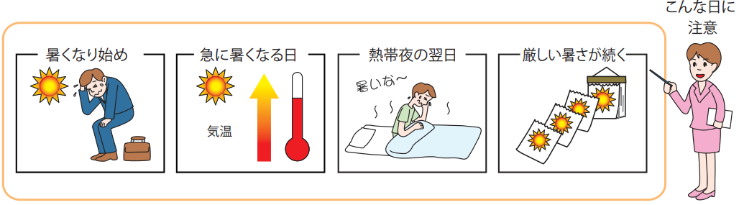

（参考：「熱中症環境保健マニュアル2022」（環境省））

　(4) 運動前の体調チェック

　　　熱中症を防止するためには、児童生徒が自ら体調管理等を行うことができるよう、適切に指導する必要があります。体育や部活動の運動前に、「体調チェック表」を基に自分の体調を確認することや、児童生徒同士で互いに水分補給の声かけを行うこと、体調不良を感じた場合には躊躇なく教職員に申し出ることなどについて、児童生徒への指導を行います。

【「体調チェック表」の例】

体調チェック表

　次の項目に当てはまる場合は、チェック欄に ✓ 印を記入しましょう。

|  |  |  |  |
| --- | --- | --- | --- |
| 氏名 |  | 記入日 | 年　　　月　　　日（　　） |

|  |  |
| --- | --- |
| チェック欄 | 確認項目 |
|  | 睡眠不足になっている（前日の晩、よく眠れなかった等） |
|  | 朝食を抜くなど、食事をとれていない |
|  | 疲れがたまっている |
|  | 熱がある（熱っぽい）、喉が痛いなど、風邪の症状がある |
|  | 腹痛がある、下痢をしている |
|  | 胸の痛み、息苦しさがある |
|  | 手・足（関節など）に痛みがある |
|  | その他、身体に痛みがある |
|  | 暑さの中での運動は久しぶりである |
| その他、体調等に関して気になることがある（記入してください） | |

（参考：「学校の『危機管理マニュアル』等の評価・見直しガイドライン」（文部科学省））

３　熱中症への救急処置

【役割分担】

　□被災者への対応者

　□救急車要請・連絡等の担当者

　□救急搬送付添者（本人が倒れたときの状況を知っている人）

熱中症を疑う症状がありますか？

Check１

めまい・失神・筋肉痛・筋肉の硬直・大量の発汗・頭痛・不快感・吐き気・嘔吐・倦怠感・虚脱感・意識障害・けいれん・手足の運動障害・高体温

意識障害は、初期には軽いこともあることから、必ず誰かが付いて見守り、少しでも応答が鈍い、言動がおかしい等の意識障害が見られる場合は、熱中症を疑って処置（救急車の要請）をしましょう。

はい

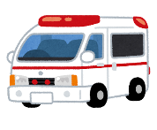

いいえ

救急車を呼ぶ

Check２

呼びかけに応えますか？

はい



【救急車を待つ間の処置】

救急車到着までの間、**積極的に体を冷やす**。

※呼びかけへの反応が悪い場合は、無理に水を飲ませない。

※氷のう等があれば、首、腋の下、大腿のつけ根を集中的に冷やす。

※スポーツによる労作性熱中症の場合、全身を冷たい水に浸す等の冷却法を行う。

涼しい場所へ避難し、

服をゆるめ体を冷やす

いいえ

水分を自力で

摂取できますか？

Check３

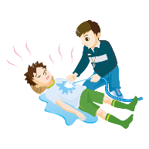

はい





水分・塩分を補給する

迅速に体温を下げることができれば、救命率が上がります!!



いいえ

**速やかに**

医療機関へ

Check４

症状がよくなり

ましたか？

はい

現場での処置によって症状が改善した場合でも、当日のスポーツ参加は中止し、少なくとも翌日までは経過観察が必要です。

そのまま安静にして

十分に休息をとり、

回復したら帰宅しましょう

（参考：「熱中症環境保健マニュアル2022」（環境省）

「スポーツ事故ハンドブック」（独立行政法人日本スポーツ振興センター）

「学校の『危機管理マニュアル』等の評価・見直しガイドライン」（文部科学省））

４　学校で起きた熱中症による死亡事故例

（学校における熱中症対策ガイドライン作成の手引き（令和３年５月／環境省・文部科学省より抜粋））

事例１

|  |  |  |  |  |  |  |
| --- | --- | --- | --- | --- | --- | --- |
| 事例の概要 | 時期 | ７月 | 被害児童 | 小学校第1学年男子 | 事故種別 | 校外学習（徒歩） |
| 学校から約１ｋｍ離れた公園での校外学習後に教室で様子が急変し、意識不明となり救急搬送されたが死亡が確認された。 | | | | | |
| 当日の状況 | 気温32.9℃　、　暑さ指数（ＷＢＧＴ）32　※午前10時の状況 | | | | | |
| 事故の要因 | ・暑さ指数（WBGT）32で「危険」レベルであった。  ・体温調整能力が十分に発達していない低学年であった。  ・熱中症や暑さ指数等について、教員が知識不足であった。  ・水分補給や体力の状況を十分に把握していなかった。 | | | | | |

★激しい運動ではなくても、暑さ指数が高い日には注意が必要である！（特に低学年では注意！）

★学校として、熱中症予防について理解を深める必要がある！

事例２

|  |  |  |  |  |  |  |
| --- | --- | --- | --- | --- | --- | --- |
| 事例の概要 | 時期 | ６月 | 被害児童 | 高等学校第２学年男子 | 活動種別 | 部活動（野球） |
| グランドの石拾い、ランニング（200ｍ×10周）、体操・ストレッチ、100ｍダッシュ25本×２を行っていた。100ｍダッシュの途中で足がつったので休憩をした。その後、顧問が体調を確認して再開したところ、運動開始から約２時間後に熱中症になり、死亡した。 | | | | | |
| 当日の状況 | 気温24.4℃　、　湿度52％ | | | | | |
| 事故の要因 | ・被害生徒は肥満傾向であった。  ・暑さに慣れていない時期に運動強度が高い運動を行った。  ・熱中症を疑う症状を確認しているのに、十分な処置をしていなかった。  ・熱中症について、教員が知識不足であった。 | | | | | |

★暑くなる時期には、暑さに慣れるまで徐々に運動強度を増やすようにする必要がある！

★個人の条件（肥満傾向）や体調を考慮する必要がある！